# 江西省教育厅科学技术项目申报填报流程

登录部分：

技术电话：13879164744 陈昆水

1.通过智慧教育平台注册、登录。网址如下：<https://www.jx.smartedu.cn/#/>



2.点击注册进入以下页面

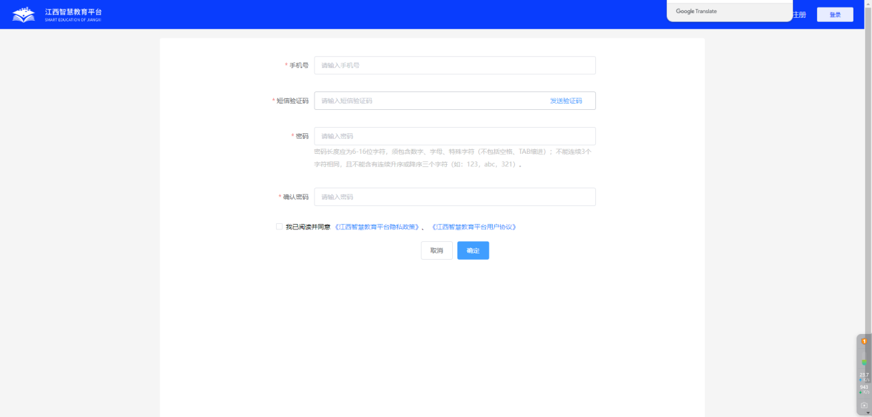

3.输入手机号、短信验证码、密码等内容，进行注册。

注册成功后，需点击登录，输入账号密码进行登录。



4.登录成功后，需点击右上角个人中心进行身份认证。

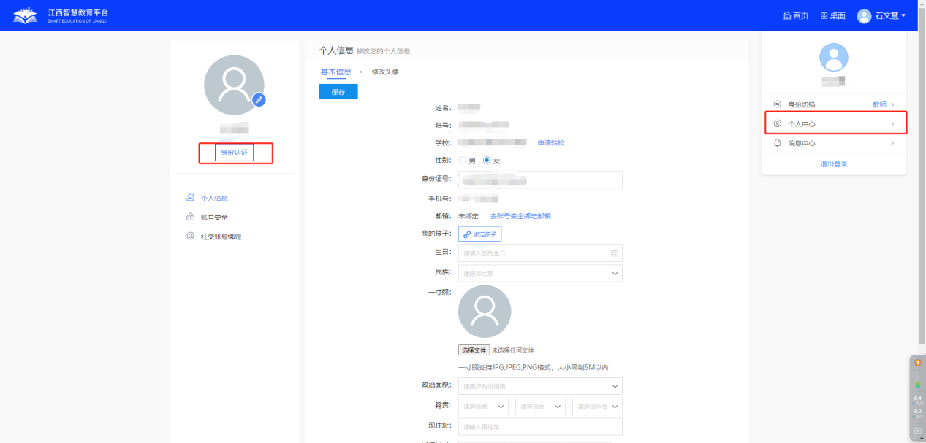

5.点击认证进行学校认证绑定，需进行认证申请提交，提交完成需联系智慧平台朱莉老师进行审核。如不清楚可联系技术员陈昆水。

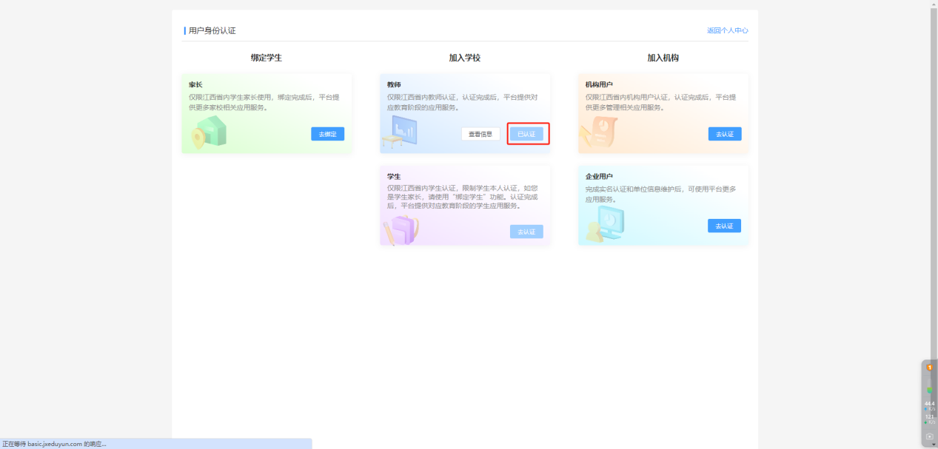

6.认证成功后，点击教育管理进入



7.点击科研服务，选择教育系统科研服务进入

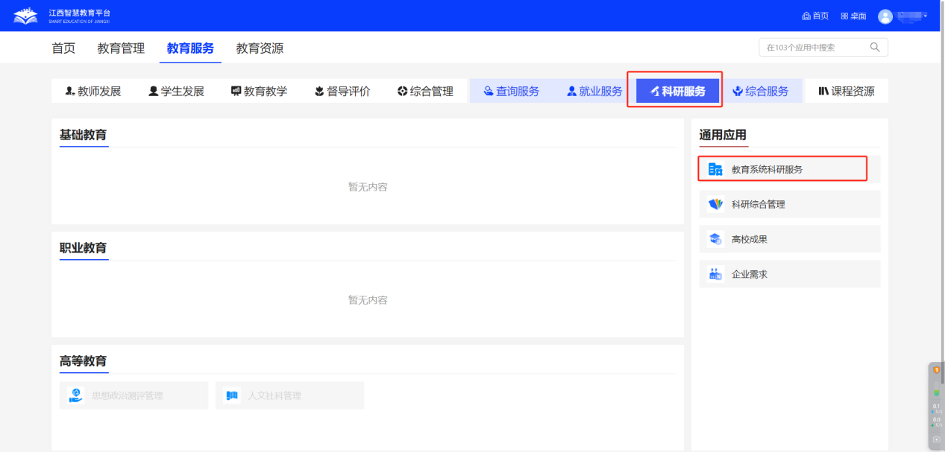

8.点击院校登录进入后台进行填报



功能部分：

1. **老师：**

1、项目申报

1.1、查看省厅下发的科研课题

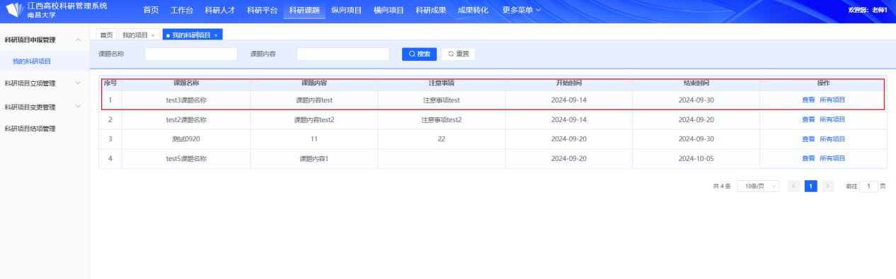

1.2、点击所有项目查看该课题下的所有项目，并有如下功能：可新增项目、导出项目列表、在项目列表中可以查看已经上报的项目详情（查看）、删除还未发起审核的数据（删除）、编辑还未进行审核项目（编辑）、下载项目文档（下载模板）、对已经由省厅审核通过的且需要变更的项目进行项目变更（项目变更）

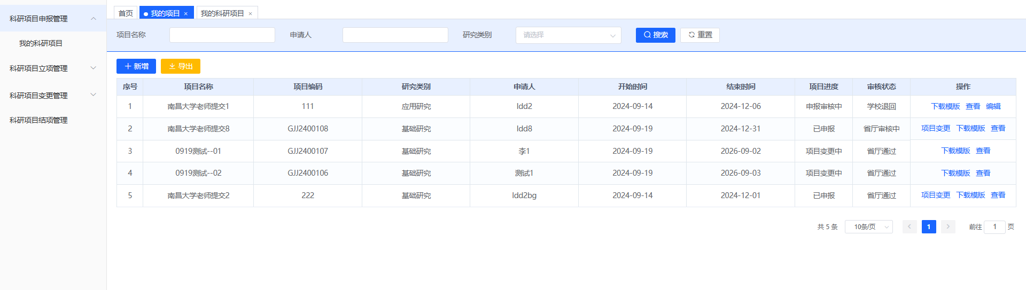

1.3、点击新增填写所需内容，可以选择暂存草稿（保存），发起交由学校审核（发起）

注：学校审核通过前需要上传文档（PDF）

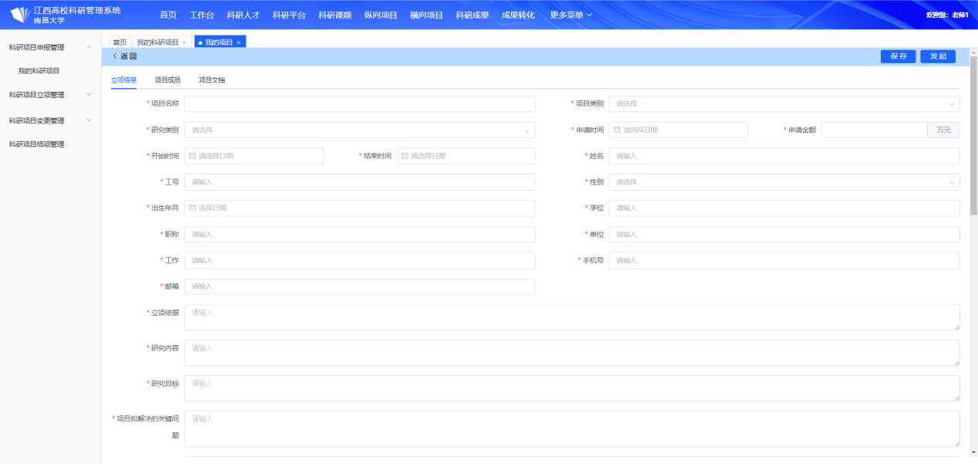

1.4、若高校审核不通过则需要在我的待办中修改并重新提交、或废弃该条记录

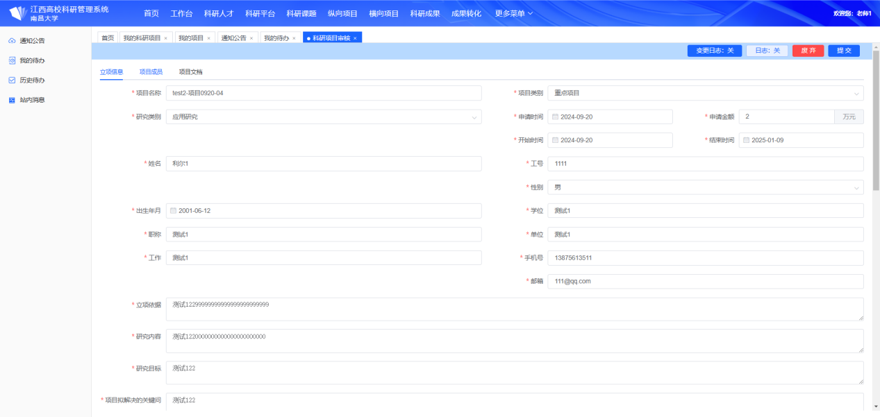

1. 项目立项：与项目申报结构相似，所查看的内容为省厅审核通过的项目，并且此处不提供新增上报课题项目的功能

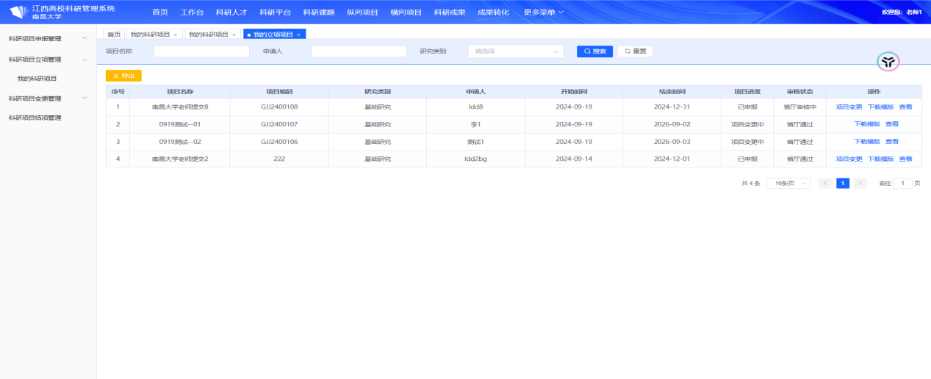

1. 项目变更：对于需要项目变更的数据，可以再申报审核通过后在申报页面点击项目变更填写项目变更信息，仅可填写可以变更的部分，且需要上传变更文档（PDF），填写完成后可选择暂存与发起审核。

